# TSF本地开发

详细文档还请参考TSF文档中心开发者手册：

<https://cloud.tencent.com/document/product/649/20261>

官方DEMO地址：

<https://github.com/tencentyun/tsf-simple-demo>

本文DEMO地址：

<https://gitee.com/Eisen7/tsf-build-demo>

本文DEMO部署图示

<https://www.processon.com/view/link/5f18e654e401fd181ad2e4b9>

本文DEMO POSTMAN请求配置

[https://gitee.com/Eisen7/tsf-build-demo/blob/master/TSF%20DEMO.postman\_collection.json](https://gitee.com/Eisen7/tsf-build-demo/blob/master/TSF DEMO.postman_collection.json)

## 1、注册中心

访问：<https://www.consul.io/> 下载对应操作系统程序包

启动：本地开发启动命令 ./consul agent -dev

如果需要搭建简单的uat环境：nohup ./consul agent -bind 172.16.0.3 -data-dir=data/ -server -ui -bootstrap-expect 1 -client 0.0.0.0 > log/output.log 2>&1 &

启动之后访问 <http://localhost:8500> 可看到如下界面

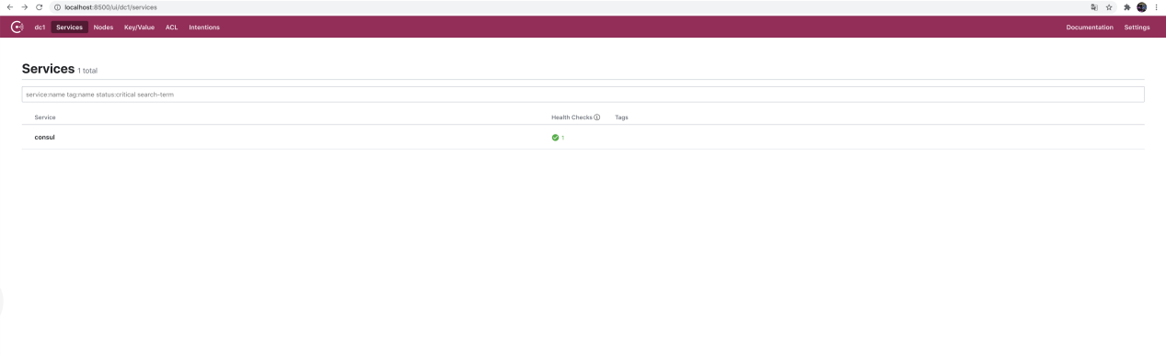

## 2、Maven仓库依赖

setting.xml文件中新增profile：

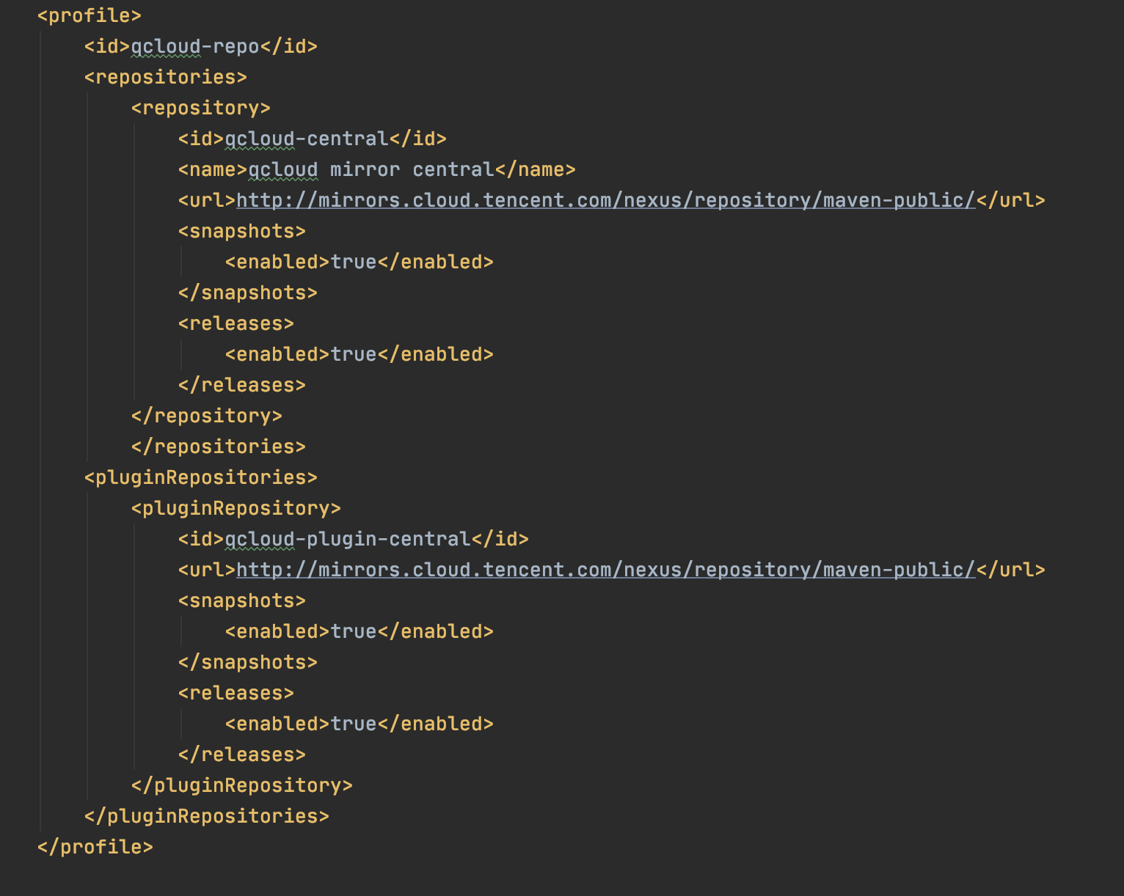

## 3、Zuul网关

1、新建Maven项目POM文件如下

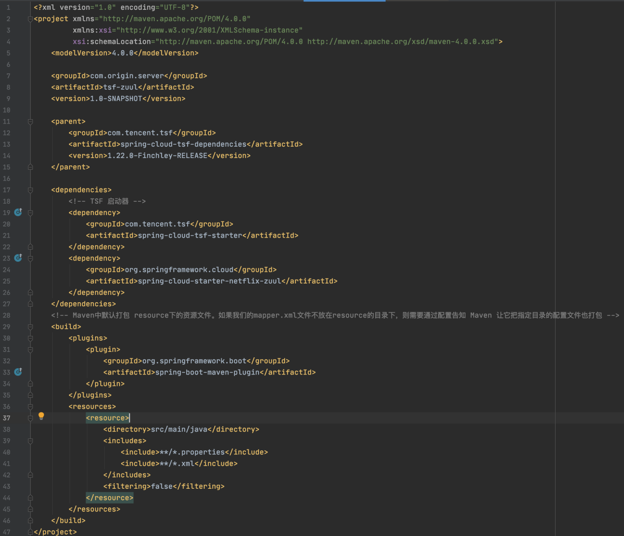

新增启动类

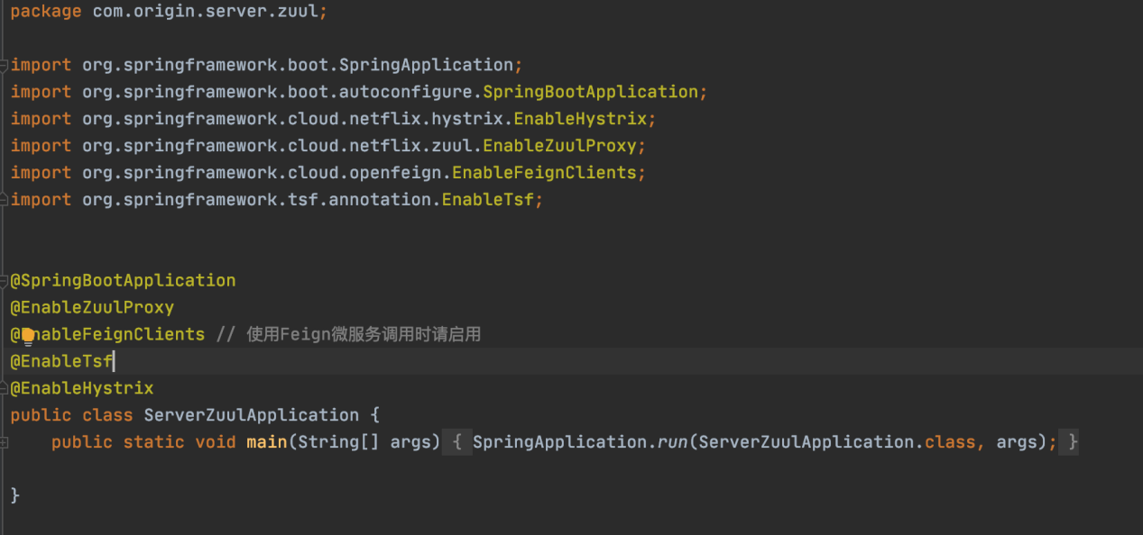

新增application.yml配置文件

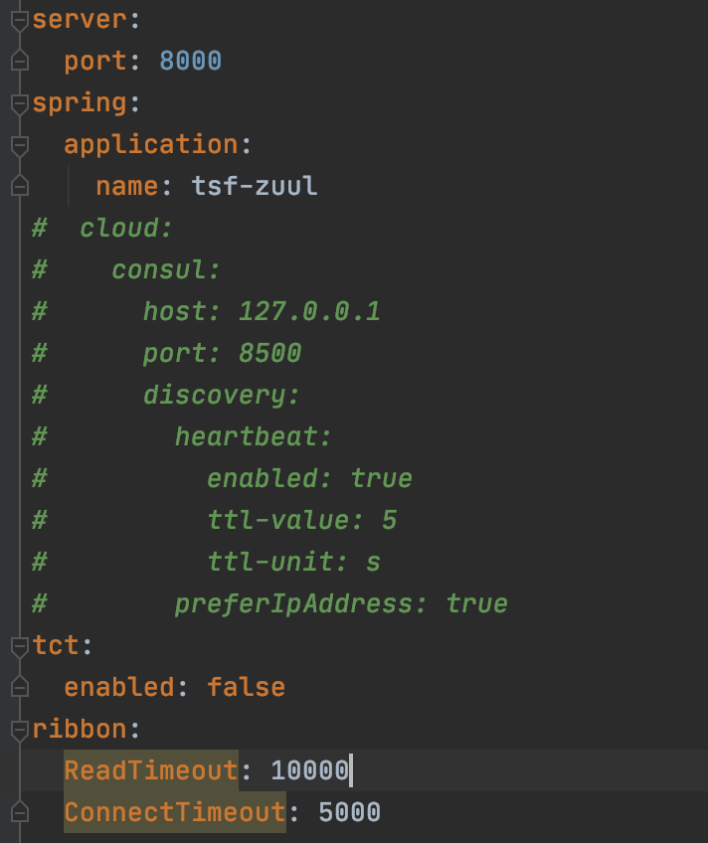

运行Main方法即可启动Zuul网关

## 服务提供者

新建Maven项目pom文件如下

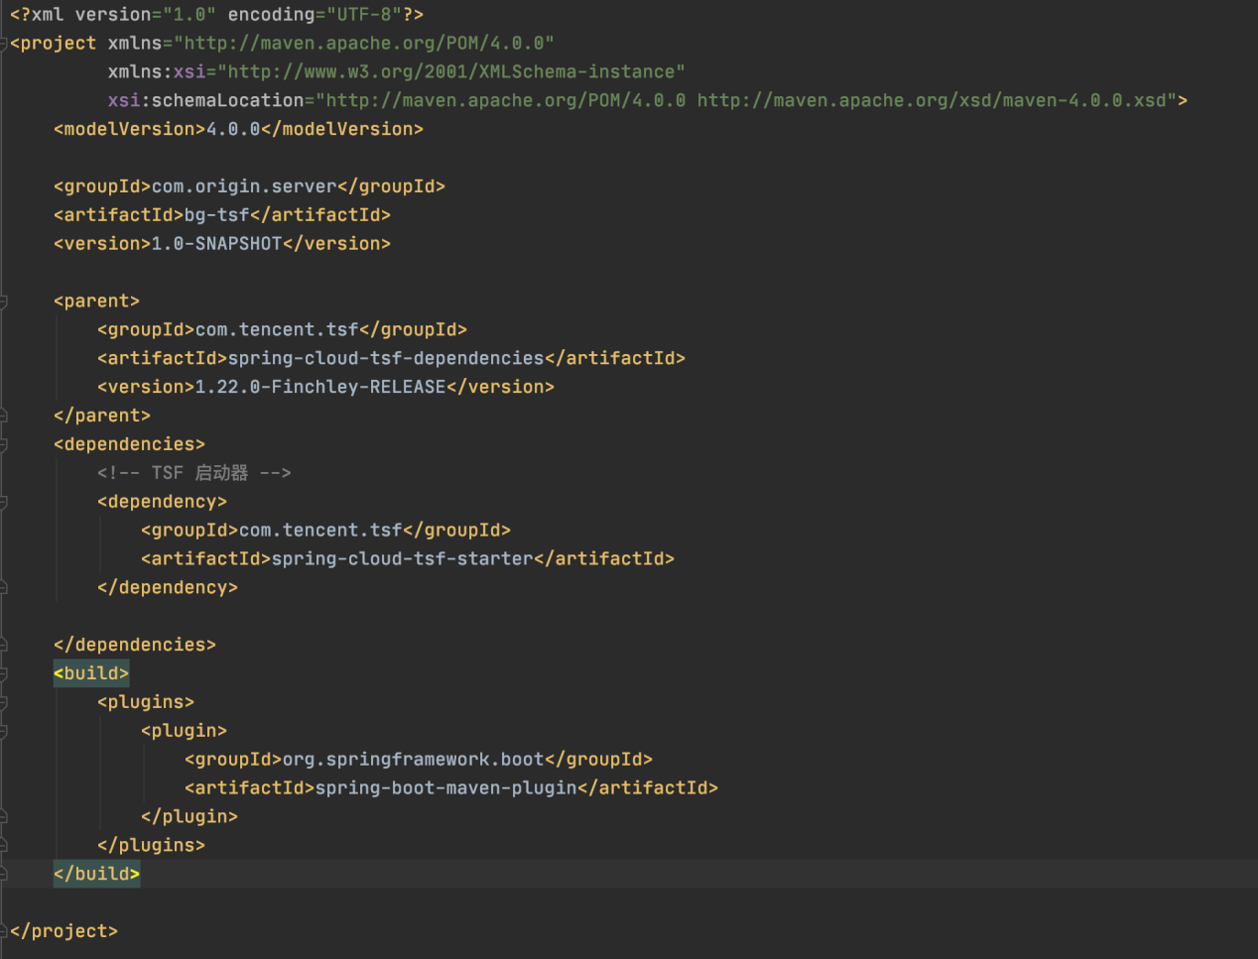

新增启动类

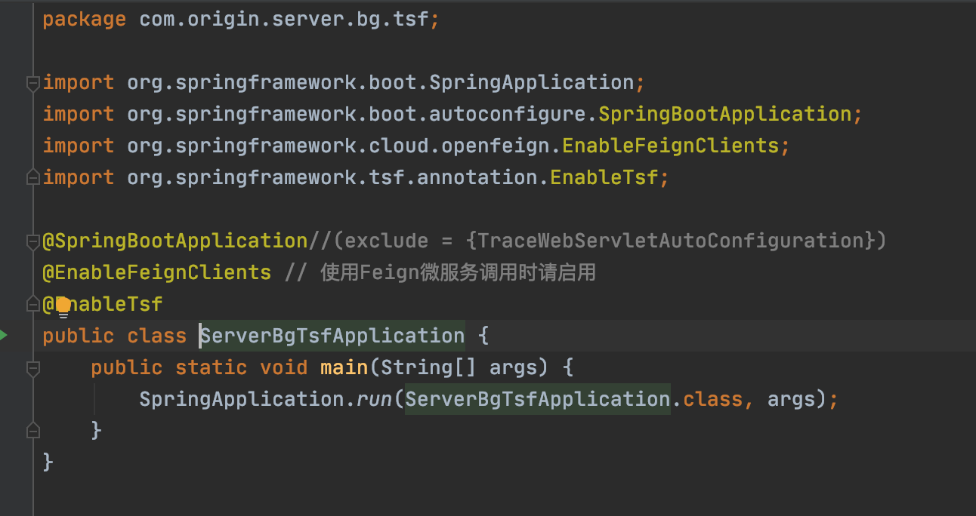

新增配置文件

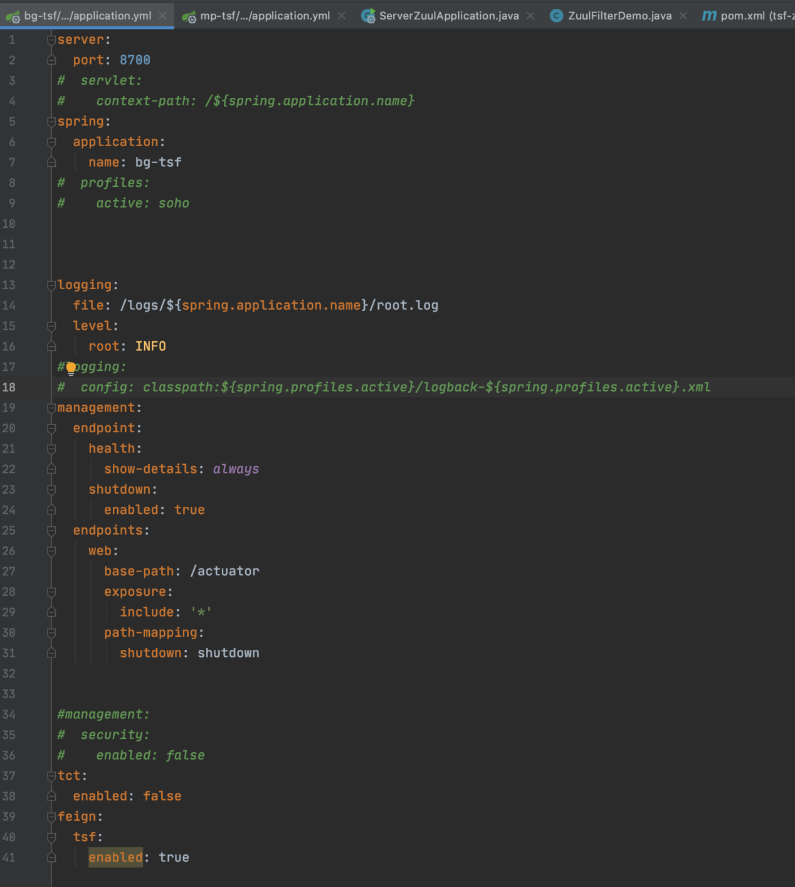

新增测试Controller

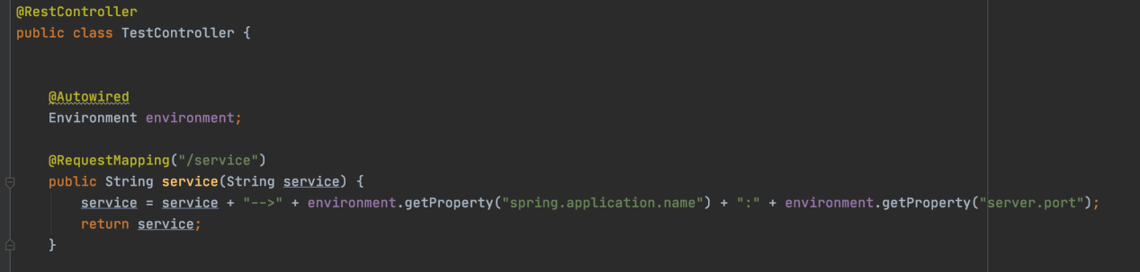

## 服务消费者

新增Maven项目如同服务提供者

远程调用方式如下：

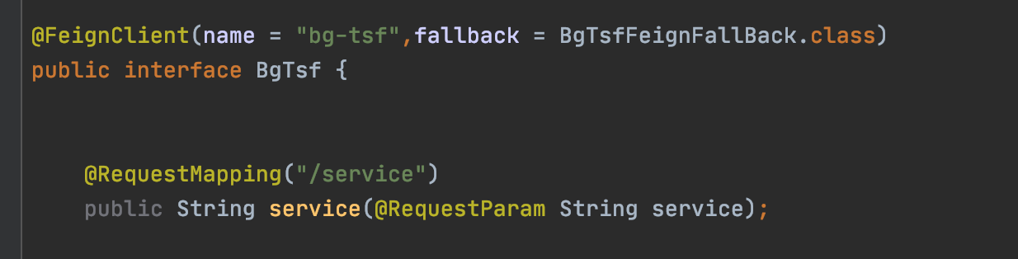

服务降级方式如下：

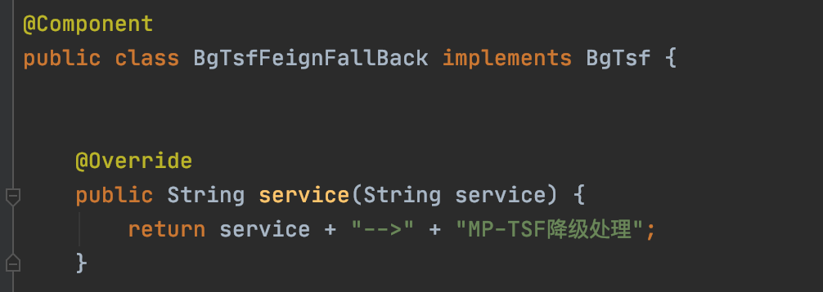

测试Controller

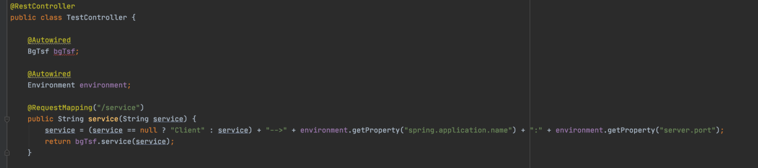

## 集成MyBatis

配置文件新增数据库配置

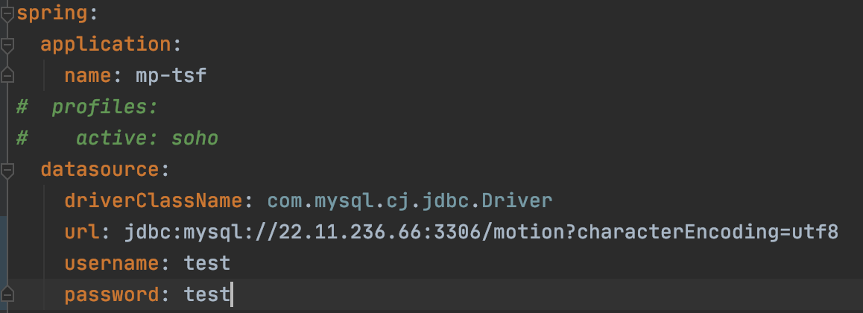

启动类新增MapperScan注解并制定扫描Mapper的路径

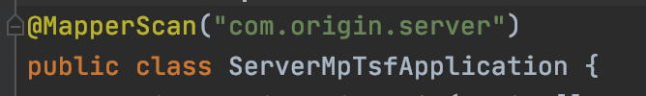

POM文件新增MyBatis依赖和JDBC驱动依赖 用什么数据库就添加什么依赖

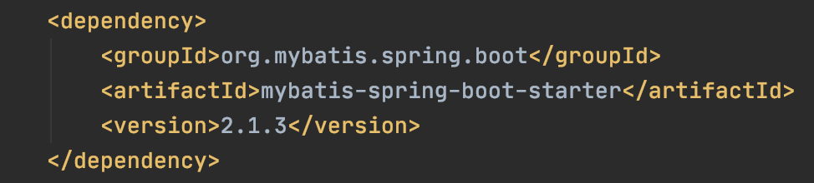

## 集成Redis

配置文件spring：下新增Redis配置

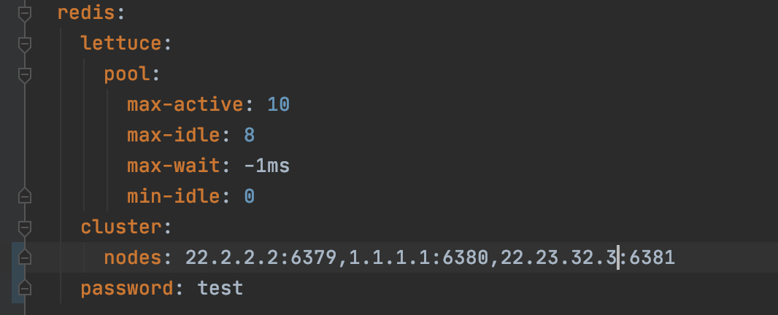

POM文件新增Redis依赖

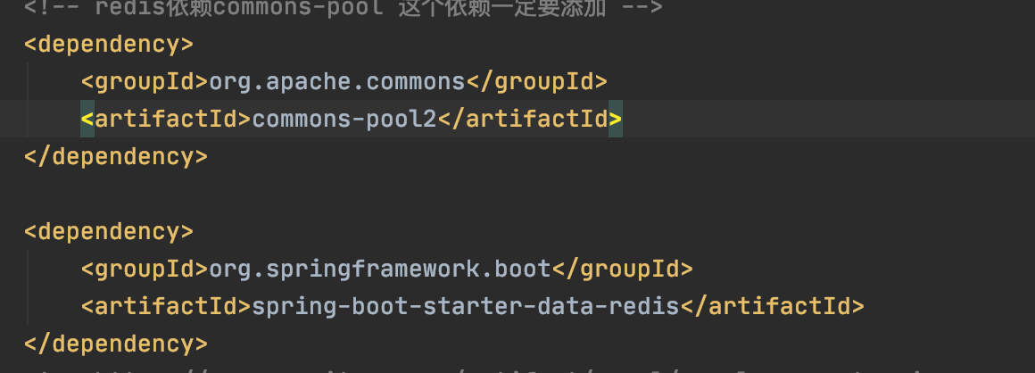

测试Redis

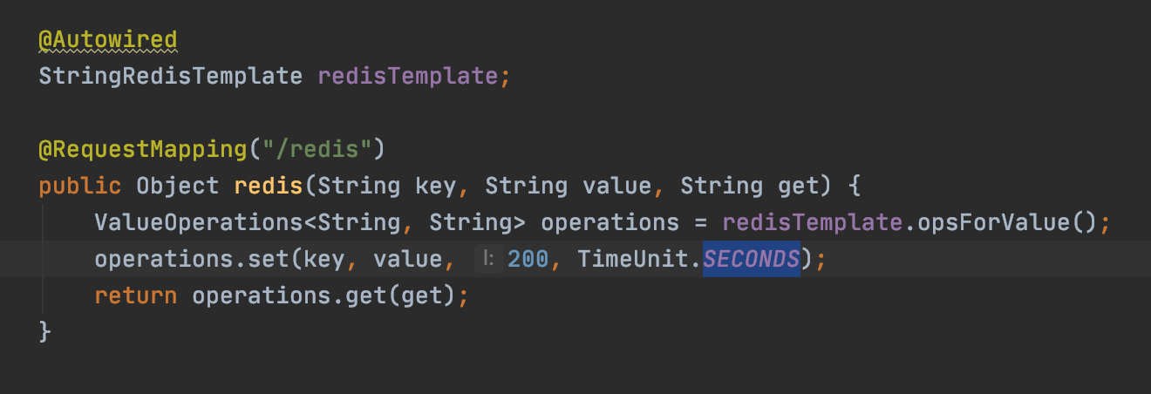

## 完整DEMO

git地址：<https://gitee.com/Eisen7/tsf-build-demo>

### DEMO概览图

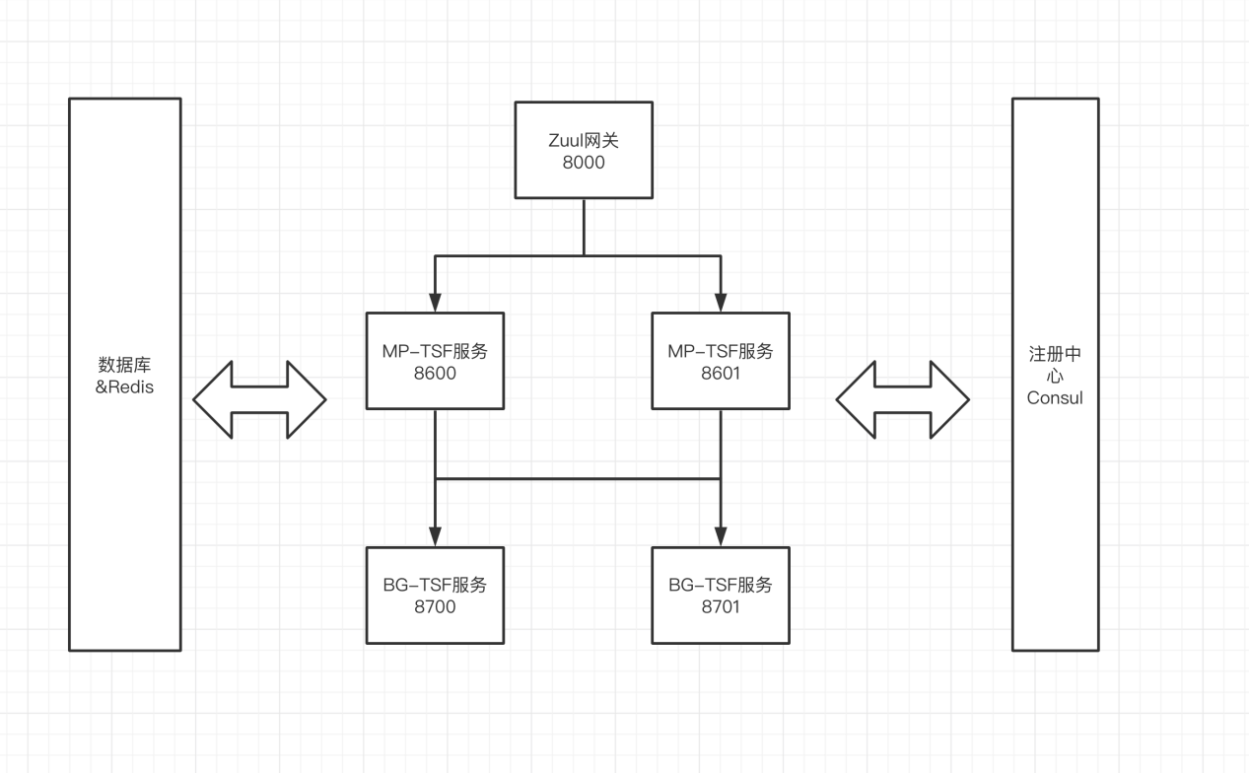

### 2、测试远程调用

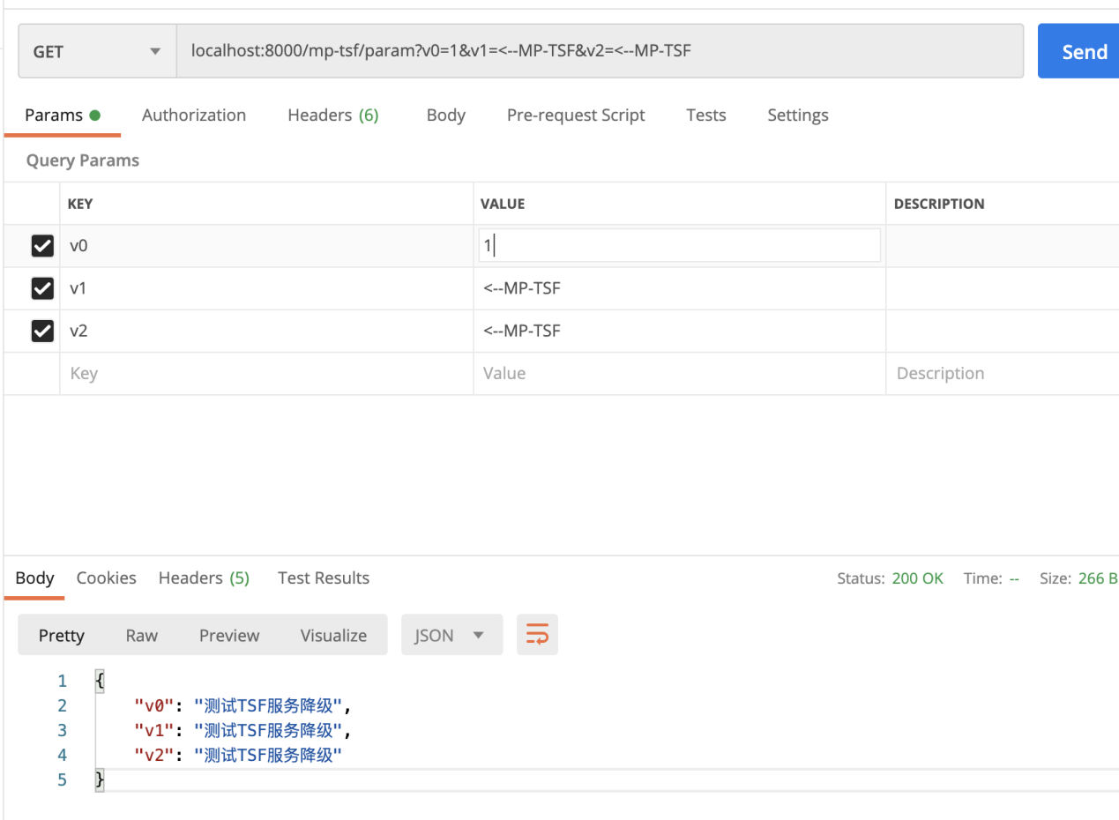

### 测试服务失败降级

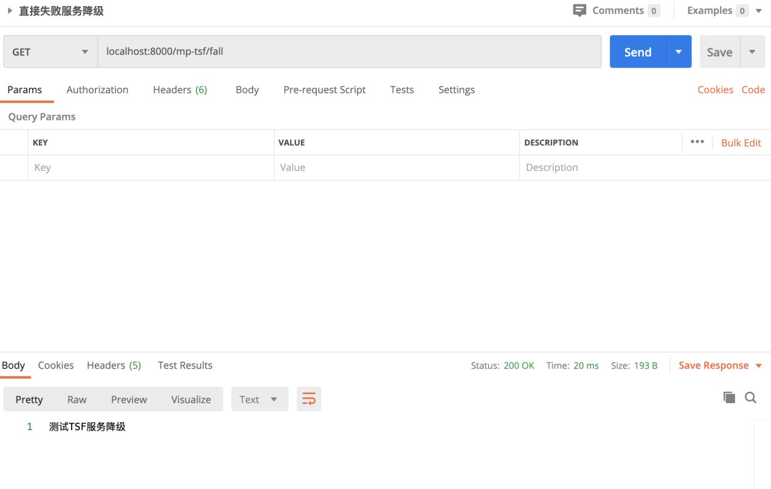

### 测试集成MyBatis操作数据库

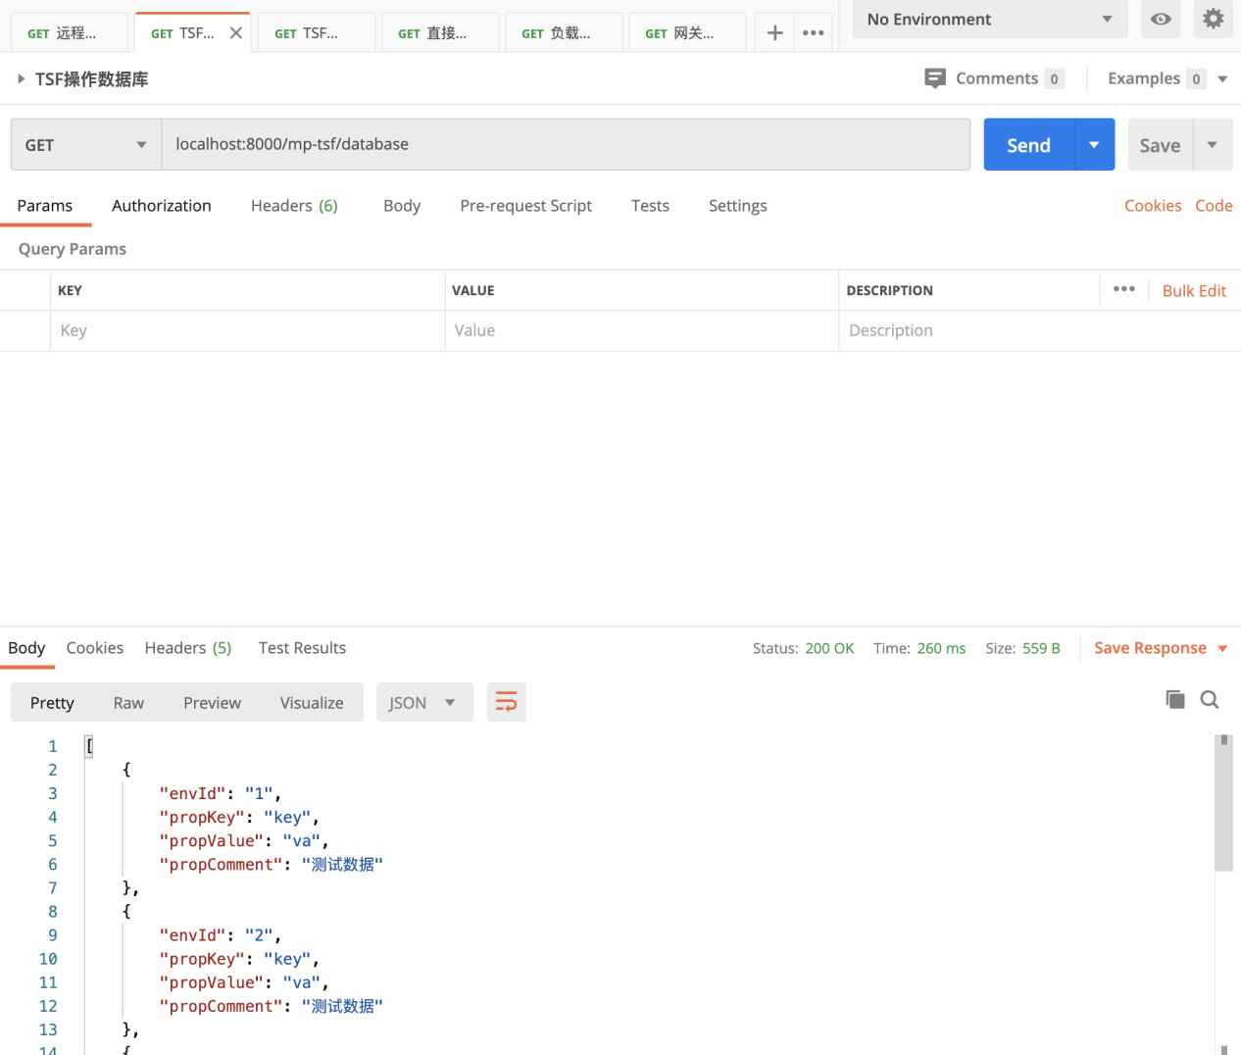

### 测试集成Redis

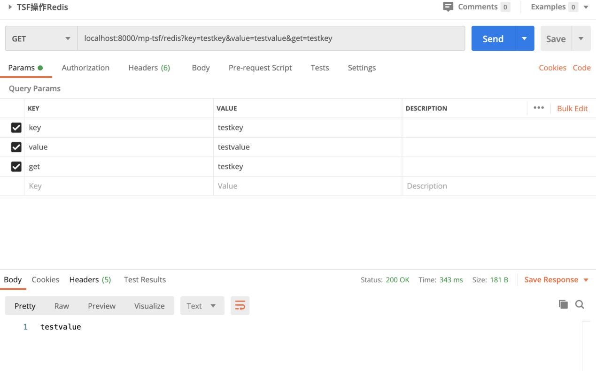

### 测试负载均衡

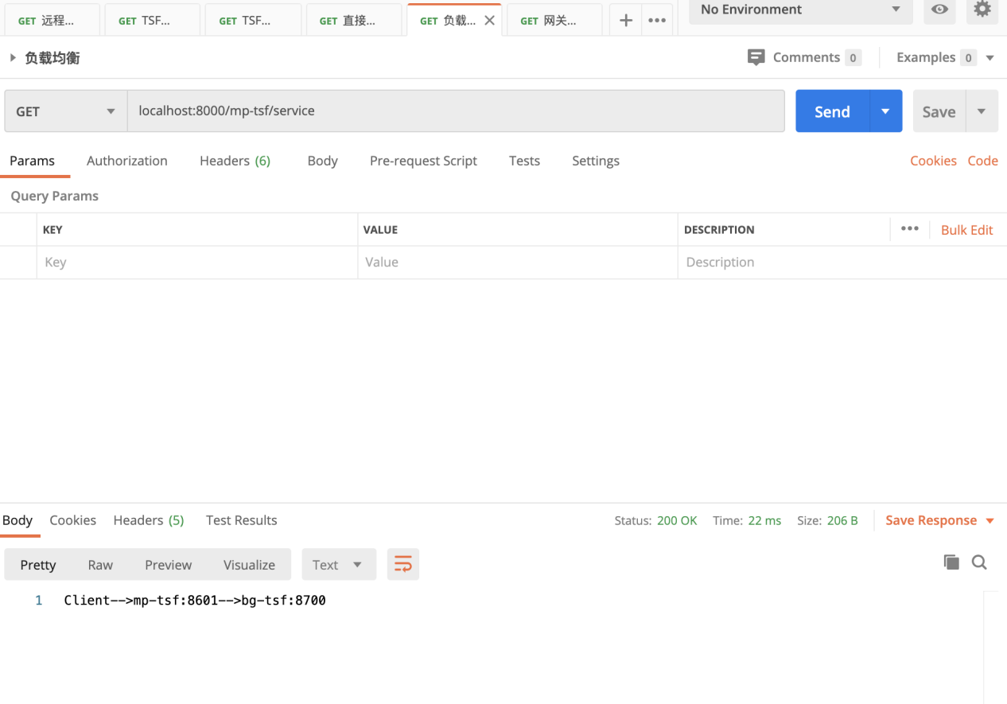

### 测试网关过滤器

